《福州市建设工程材料价格》报价常见问题汇总

1、注册时是以总公司还是分公司来注册？
答：
应以商标注册证及所申报产品类别所要求提供的证书上的生产厂家来注册。注册的厂家营业执照上的营业范围要具备生产、加工等资质。
2、上传的商标注册证、经销商授权书有什么要求？
答：
①、商标注册证应上传中国国家工商行政总局商标局颁发的“商标注册证”，注册人需同申请单位营业执照上的名称一致且在有效期内。厂家申报的产品类别应在商标证上核定使用类别之内。如是使用他人商标或是商标过期，还需上传商标授权转让证明及商标续展证明。
②、由经销单位来申报的需上传生产厂家授权书，授权书需注明授权单位（个人）、年限及时间。厂家直接申报的这项可不提交。
- 上传介绍信和承诺函要求的格式？
答：
①、介绍信（可参考附件5）由厂家自行出具写清办理具体事由，若有经销单位的也可经销单位出具，盖章后上传网站。
②、承诺函为统一格式（报送通知附件6），需厂家网上下载盖章后再上传至网站。
- 进口商品所要提供的资料？
答：
需提供进口产品报关单及原产地证明。
5、委托代加工产品所需资料？
答：
双方签订的有效期内的委托代加工合同，需附代加工方的生产资质资料等。

6、上传图片的要求及格式？
答：
单张上传图片大小不超过10M，以jpg或png或jpeg格式上传，上传的图片要清晰明了。
- 上传的证书及检测报告要求？
答：
①、厂家在报价表中所有申报项所需要的认证证书（3C/消防认证）及检验报告都必须完整上传且需在有效期内。提供的检测报告需由第三方检测机构出具。有3C或消防认证证书配套使用的检测报告，其有效期可与对应的证书同步，无强制认证要求的产品检测报告需提供近两年内送检的。如是型式检测报告可提供近五年内送检的。报价表中填写的证书号及检测报告号，如未上传至网站上的也视同无效证书。
②、若原先上传并己通过审核的旧证书现己更新为新证书的，也需在网上及时更新。
8、模板报价注意事项？
答：
①、某些产品类别的申报是有固定模板的，固定模板是不能增加或修改的，超出模板范围的不刊登。厂家自行增加或修改固定模板会造成模板不能上传。
②、模板中“证书编号/检测报告编号”栏需填写产品对应的《中国国家强制性产品认证证书》、《消防产品认证证书》、《产品检验报告》编号。无强制认证的产品填写对应的检验报告编号，填写错误或未填写该项报价不予通过。去年己刊登厂家下载的模板中“证书号/检测报告”栏如有填写错误的，也应自行更正后上传。
③、报价表中所填的证书编号（检测报告编号）需在网站上上传并审核通过。
9、灯具类产品注意事项？

答：
灯具类别所提供的《产品质量检测报告》需要检测外部导线和内部导线，接地规定，防触电保护，防尘、防固体异物和防水，绝缘电阻和电气强度，爬电距离和电气间隙，颜色参数，配光测试（路灯，投光灯），需有注明IP值、色温、色调等参数。如线条灯、轮廓灯、洗墙灯等未强制3C认证的室外灯具可按产品系列提供检测报告。在报价时需注意模板中要填写的产品名称、型号、功率等应与厂家提供的《中国国家强制性产品认证证书》或《产品质量检测报告》上的一致，否则该项报价不予通过。“芯片品牌”一栏需填写相同档次的品牌。工矿灯、防爆灯（需防爆证书）在“室内灯具”类别填报。
10、递交书面资质资料注意事项？
答：
①、来递交书面资料的必须是网站提交的介绍信上的联系人，并由其负责全程信息价报送事宜，如中途变更联系人需重新提交介绍信，并更新到网站上，非介绍信上的人员恕不接待。资料不全、快递送件均不接收。
②、所有资料需加盖公章，厂家提供的资料由厂家盖章，经销商提供的可由经销商盖章。报送的书面资料需与网站上上传的一致。
③、送件资料请按“资料收集表”（附件3）顺序排放，提交的证书及检验报告等需完整复印。
④、销售业绩证明需提供三份2024年福州市（含马尾、闽清、永泰、罗源、长乐、闽侯、连江、福清、平潭）的销售合同（合同无涂改痕迹）及对应的增值税发票（或普票）复印件并加盖公章。
⑤、上述资料需在有效期内（如：授权书、检测报告等）。
- 递交书面中增值税发票注意事项？
答：
所提供的增值税发票应为材料销售税票（税率：13%）。施工或劳务增值税发票不接收。

- 旧信息源（旧厂家）增加新材料类别递交书面资料注意事项？
答：
1、旧信息源（旧厂家）在原类别报价单中新增了不同规格的材料，不属于增加新的材料类别无需送件。
2、旧信息源（旧厂家）在原申报类别基础上新增了其它不同的类别属于增材料类别，需递交整套完整的书面资料。
举例：原申报类别为防水砂浆类，本年度除申报防水砂浆类另增补了阀门材料类别，就需提交整套完整的书面资料（含去年已申报的类别的资料）。
13、报价单下载及打印注意事项？
答：
- 申报单位审核通过后点击“价格报送”－“新增”进入报价模块（如下图）。
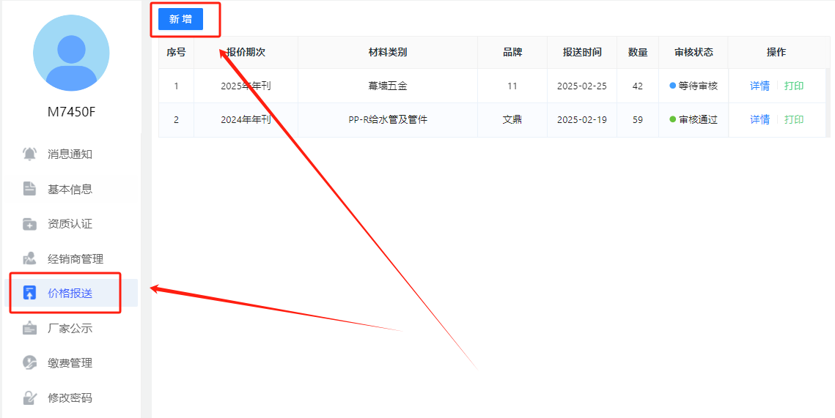
- 根据页面提示选择“报送期次、材料类别、品牌”等相关信息，下载模版填写报价单将其导入系统，点击“保存并提交”如下图。
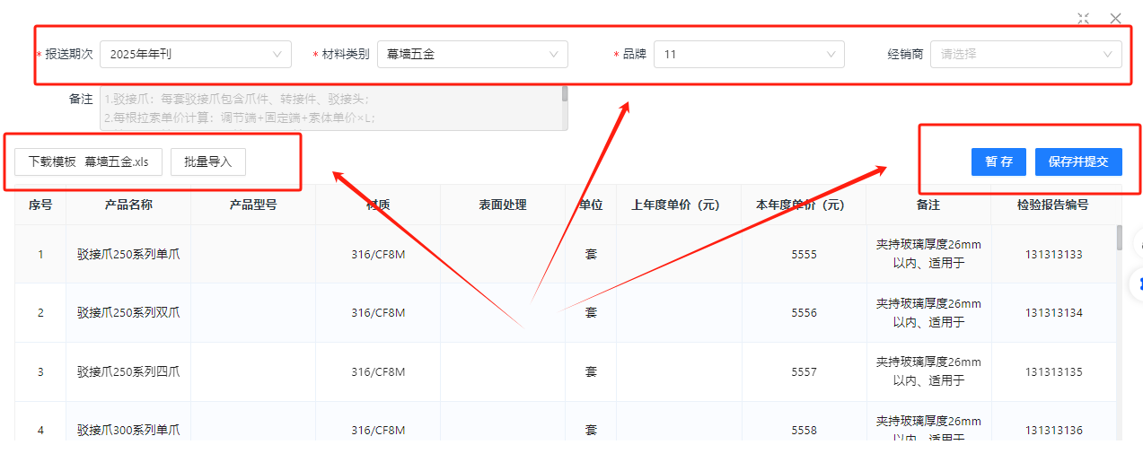

3、价格申报报送成功在“价格报送”模块中查看、打印如下图。
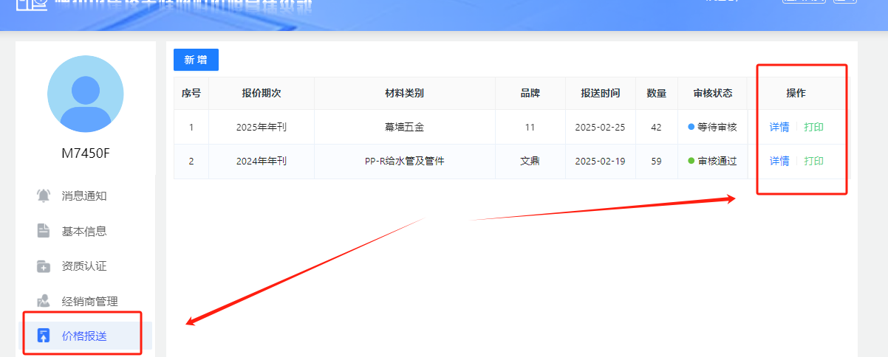

14、产品合同注意事项？
答：
产品合同应为销售合同（不含经销合同、劳务合同）及发票，销售合同中须有详细工程项目名称、地址和联系人的。

